主程序入口为根目录下的main.py,本次作业由于时间比较急,只是完全了功能,很多模块的划分其实并没有很好,也没有使用没有学习新的知识,个人认为首先使用没有学习的基础模块比较符合学习路线,打好基础。否则使用比较超前的模块,比如类与对象，个人认为否定了练习的初衷,所以没有使用

本次作业知识在day2的作业上做了一些功能的加强,新增了以下方面：

1. 模块间调用.
2. 数据由纯文件改为json的方式读取文件
3. 新增了银行接口：如信用卡账单等接口
4. 规范了模块：比如登录专门写入一个模块,直接调用login模块
5. 学习了datetime和time和date的区别

本次练习,当然,某些模块的分类没有那么规范,毕竟是模拟淘宝+银行的代码模式,也是可以理解。哈哈哈。

## 系统功能图

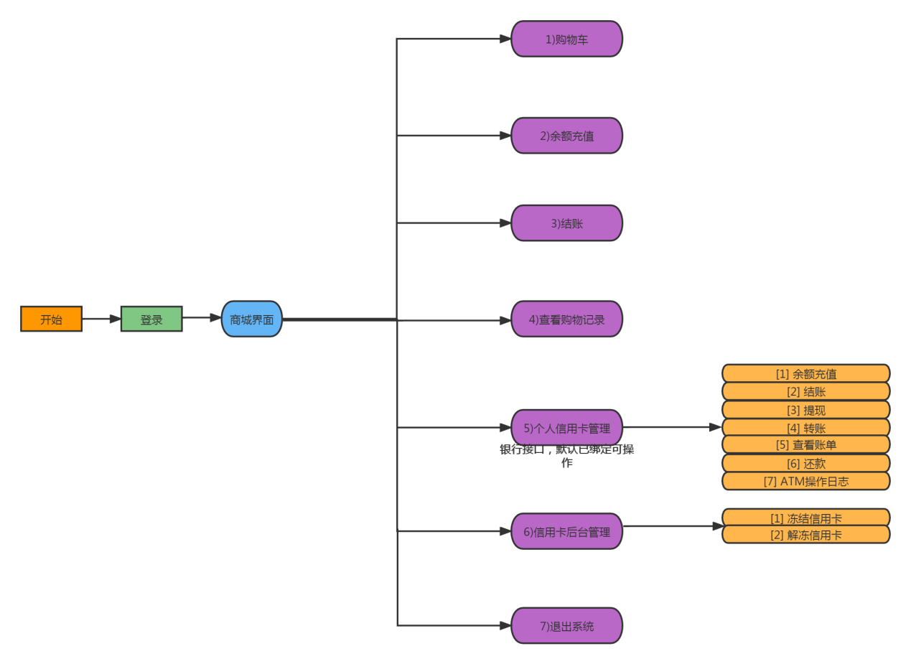

## 系统目录图

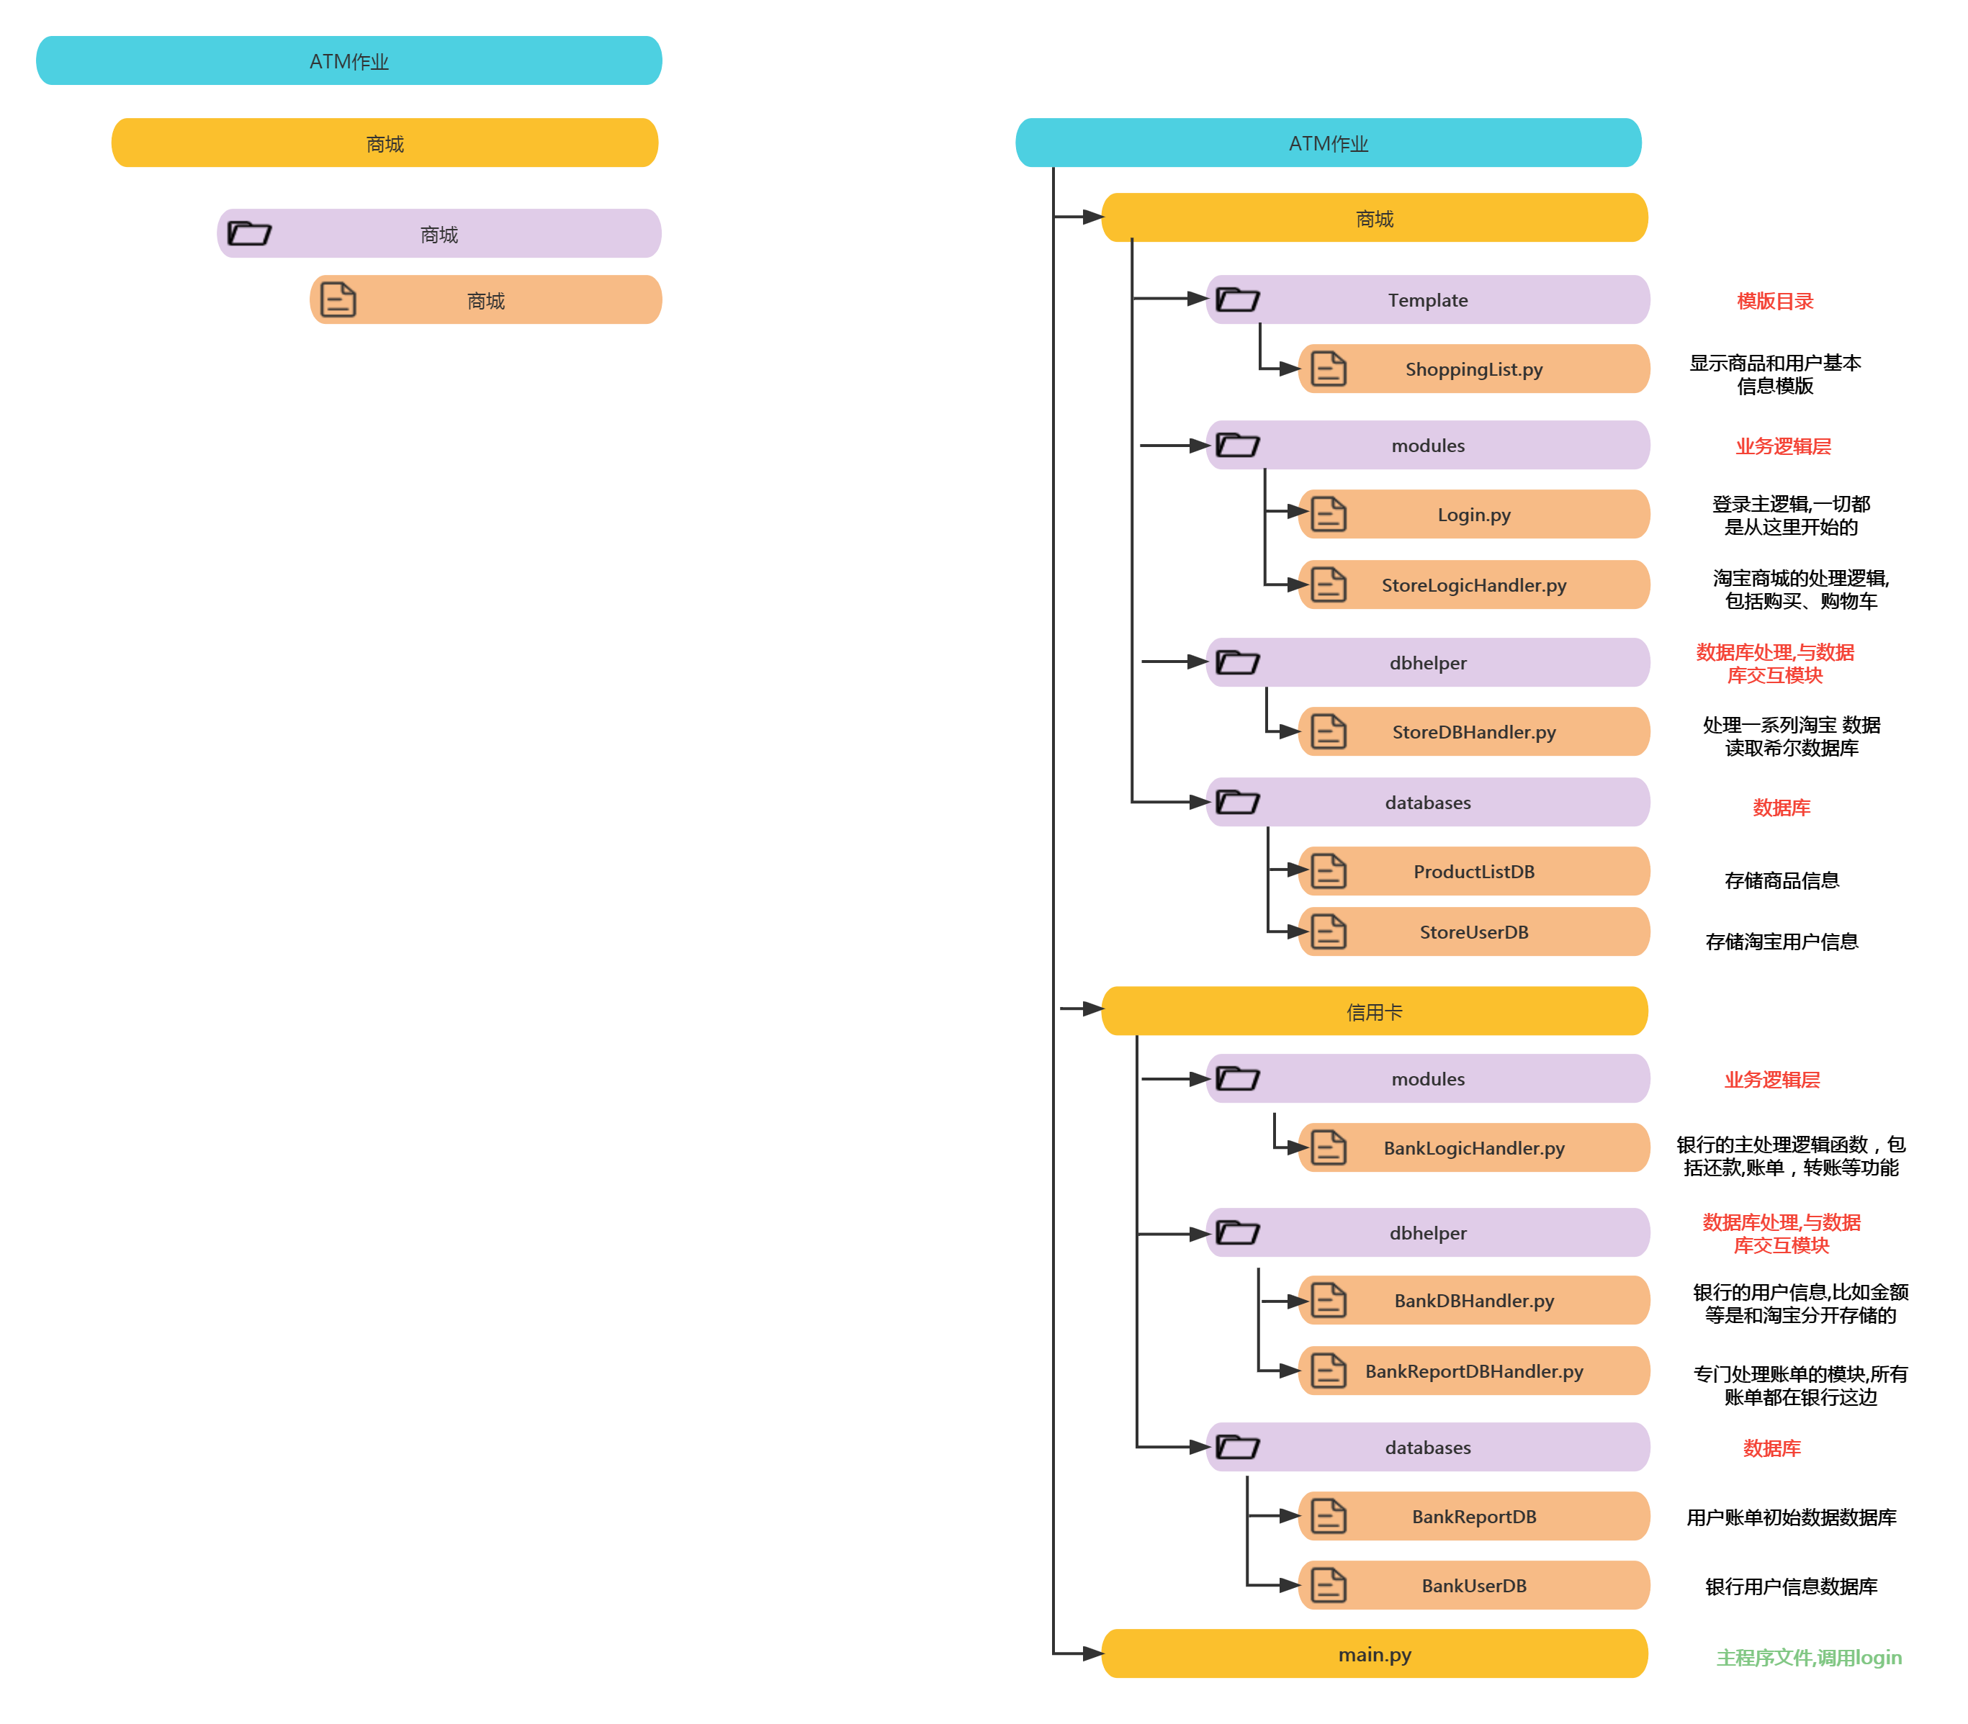

## 系统流程图

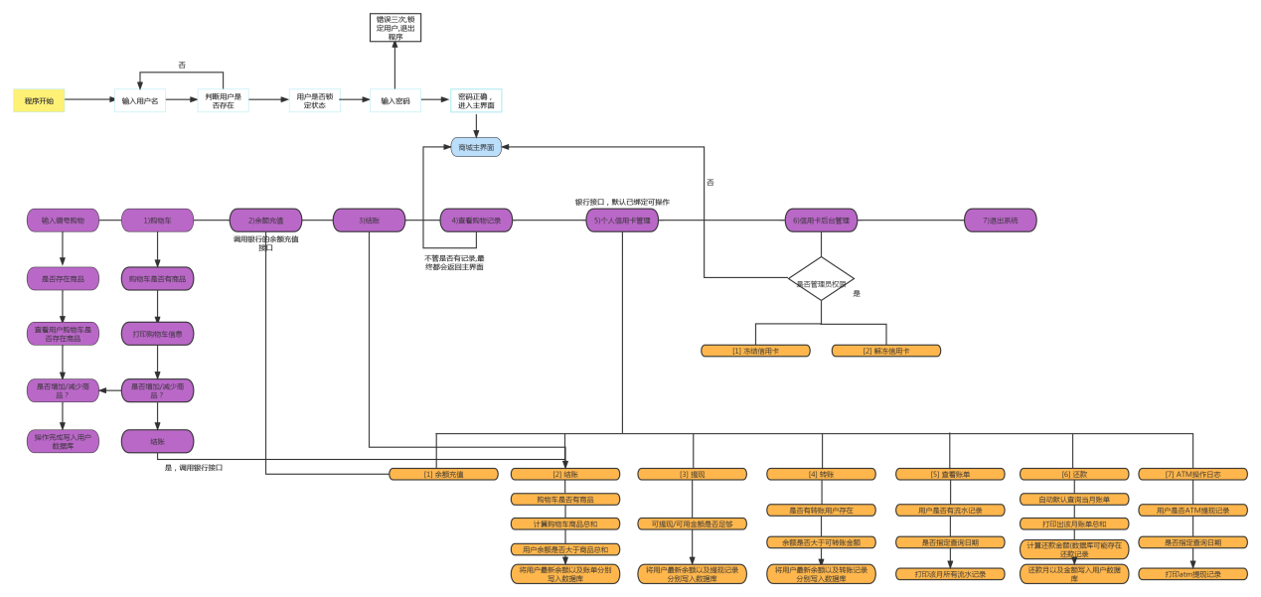

## 逻辑

具体本次逻辑这里就不展示，因为有了文档目录图和具体流程图，具体看图。

## 数据库字段

本次项目中,由于没有使用数据库,所以大部分程序如果没有数据库字段（也就是文件字段）,那么程序就会报错,以下详细列出.

1. **商城商品信息**

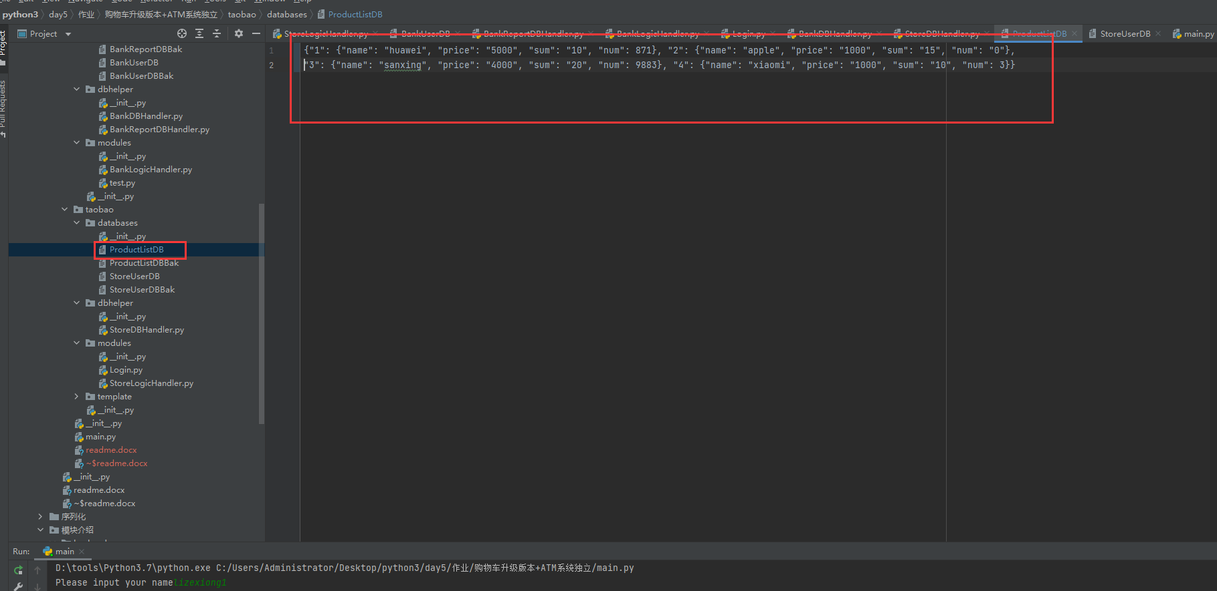

1. **淘宝商城用户信息**

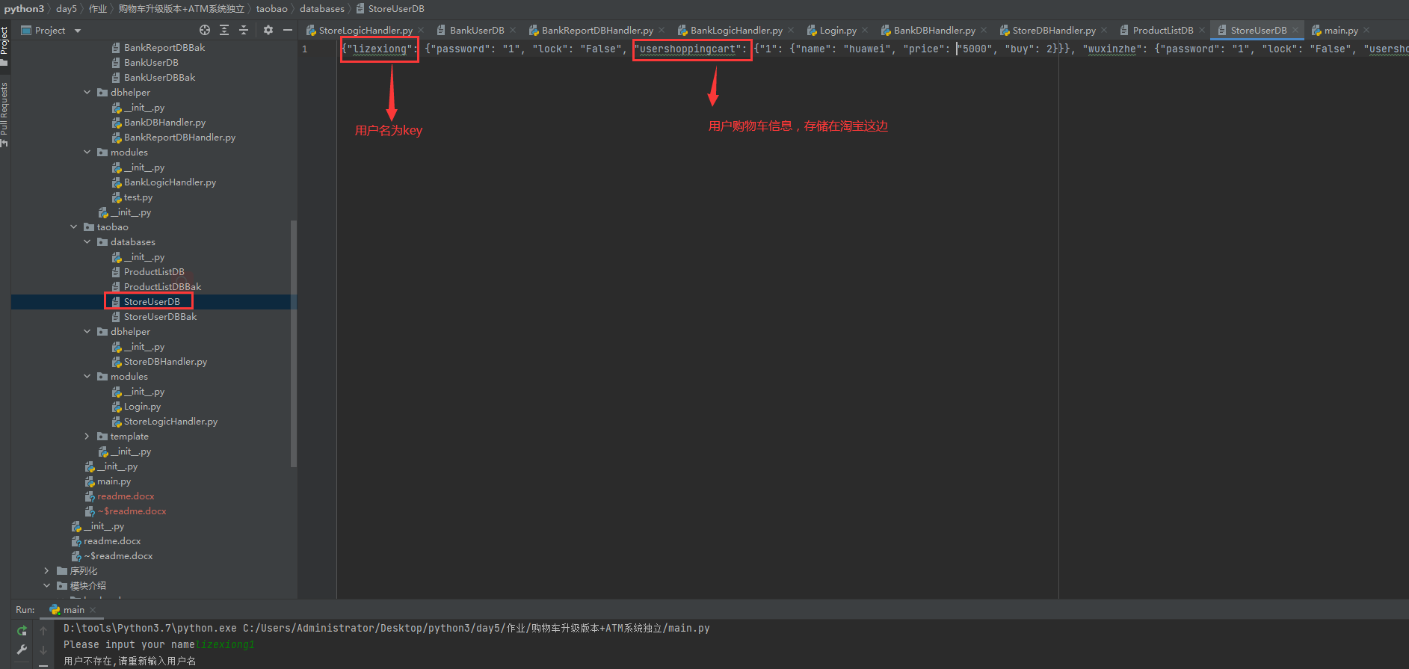

1. **银行用户的信息**

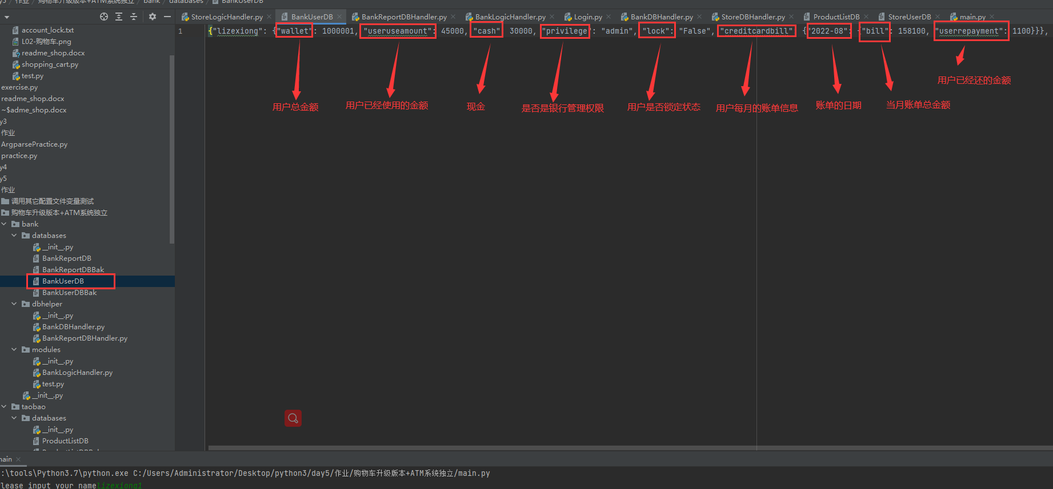

1. **所有账单信息，淘宝的购物信息也要从这里调取，所以说模块有些混乱，只是个人觉得没有必要单个在写个淘宝模块，这里偷了点懒。**

**（ps:就这个数据库不需要存在数据库,本人做了一个判断,没有数据的时候会自己处理）**

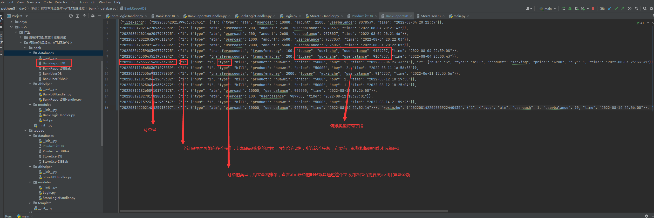

## 效果图

1. **登录模块以及商城主模块**

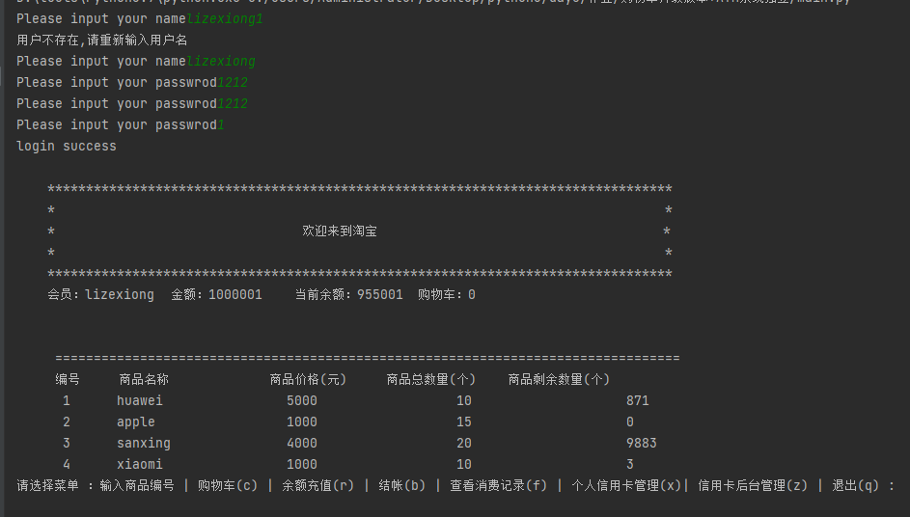

1. **购物**

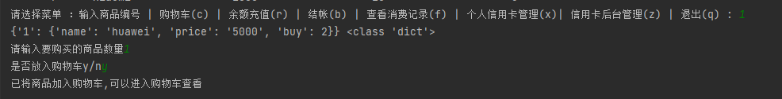

1. **进入购物车**

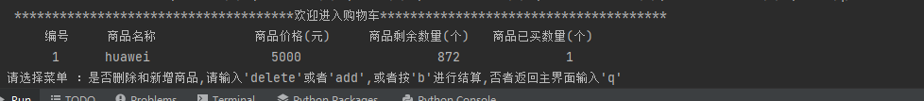

1. **结账**

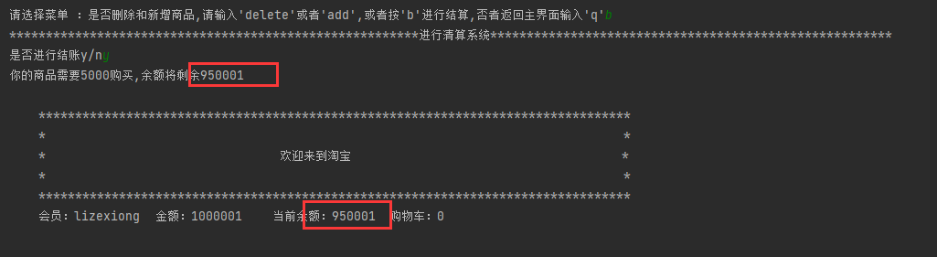

1. **查看消费记录**

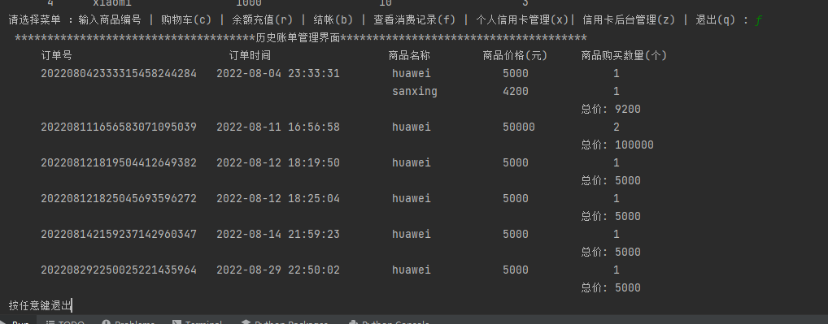

1. **个人信用卡管理**

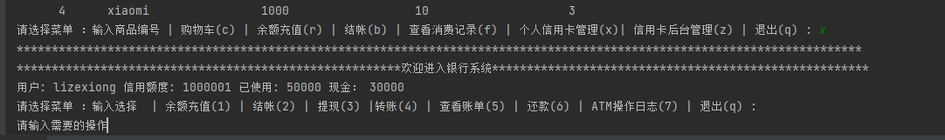

1. **余额充值**

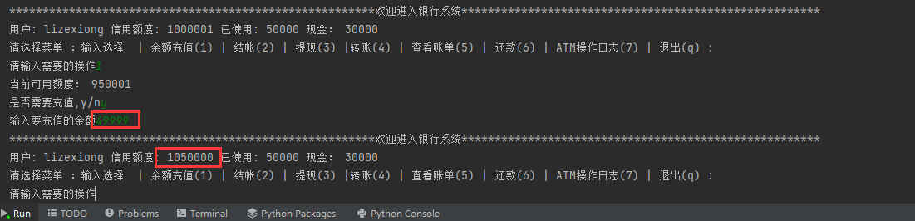

1. **提现**

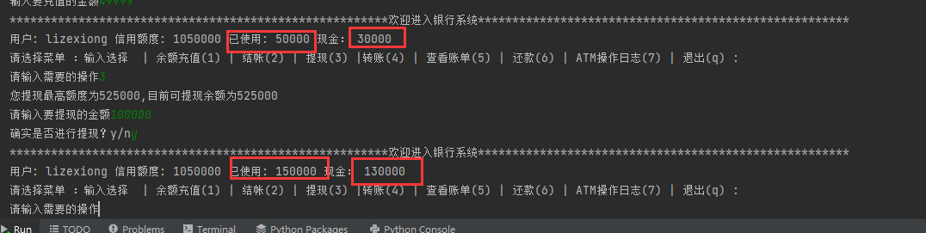

1. **Atm操作日志**

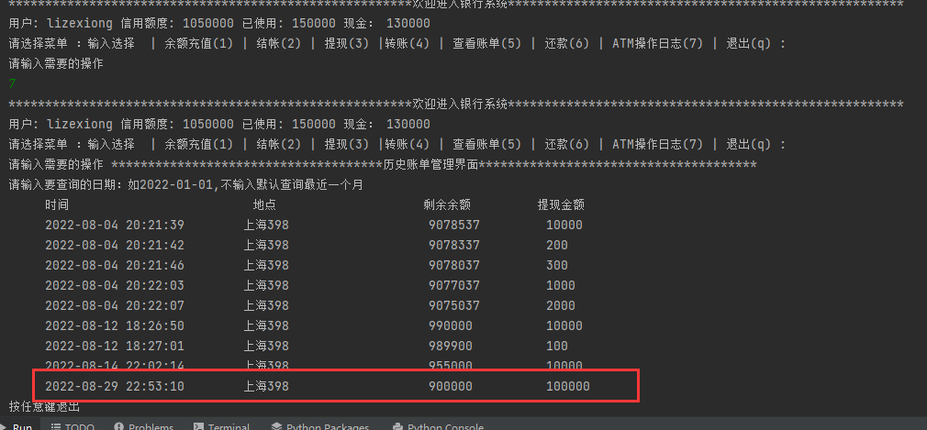

1. **转账**

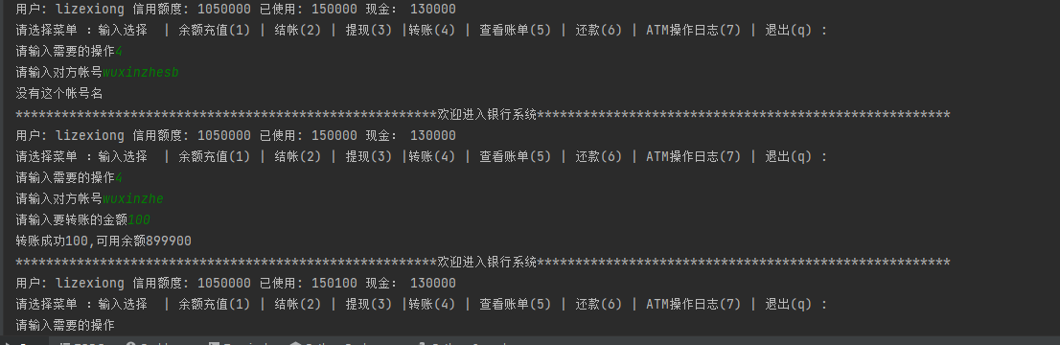

1. **查看账单（这里显示所有账单）**

